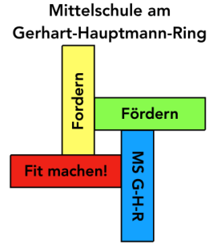
Anmeldung für die 10V1 an der MS GHR
Name: Vorname: _______________
Geburtsdatum: Geburtsort: _______________
Nationalität: Umgangssprache zu Hause: ______________________
Religion/Bekenntnis: besuchter Unterricht: O Rel rk. O Rel ev. O Ethik
Einschulungsjahr: Wiederholungen: ___
Erziehungsberechtigte: ____________________________________________________________________________
Vater: Mutter: _______________
Adresse: _______________ __________
Telefon: ____ Handy/Arbeit: ________ _________
E-Mail Adresse(n): _________________________________________________________________________________
Bisher besuchte Schule: _______________
Impfnachweis wurde vorgelegt: O Ja. O Nein. Begründung: __________________________________

Erreichter Schnitt im Quali: ___________________________________________

Wahlpflichtfach:

Bisher belegtes Fach in der Jahrgangsstufe 9:

O Technik O Wirtschaft O Soziales
Evtl. Änderungswunsch zur 10V1:
O Technik O Wirtschaft O Soziales

München, den
Unterschrift d. Erziehungsberechtigten

